Критерии оценивания работы

Тема 10. Численное интегрирование

Показатель | Оценка, балл
1.Вычислить интеграл функции (функция из индивидуального задания к 9 ЛР, построить её график. Интервал интегрирования выбрать самим.):

а) аналитически | 0,2
б) методом трапеций с точностью ε=10⁻²  Шаг интегрирования, удовлетворяющий этой точности, рассчитать по формуле (5):  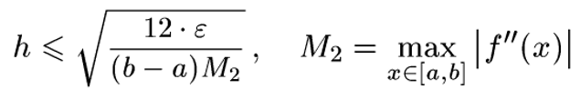  Вторую производную функции вычислить аналитически и найти её максимальное значение на интервале интегрирования. | 0,6
Для метода трапеций применить процедуру Рунге уточнения формулы численного интегрирования. | 0,2
Исследовать влияние шага h на точность интегрирования; построить график этой зависимости. | 0,4
в) методом Симпсона с точностью ε=10⁻⁴  Шаг интегрирования, удовлетворяющий этой точности, рассчитать по соответствующей формуле. Четвертую производную функции вычислить аналитически и найти её максимальное значение на интервале интегрирования. | 0,7
Решить задачу, используя стандартные функции MATLAB. Сравнить полученные результаты | 0,2
2. Вычислить неопределённый интеграл (см.задание 2 на сайте) 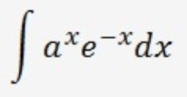 | 0,2
3. Вычислить несобственный интеграл (см.задание 3 на сайте) 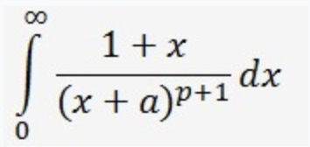 | 0,2
Качество исполнения отчёта | 0,3
Всего | 3.0

Отчёт должен быть выполнен в word и содержать коды с названием m-файлов, результаты их выполнения и соответствующие графики
+ архив с m-файлами.

+0, 5 балла дополнительно: вычислить несобственный интеграл для своей функции из 9ЛР, а, если он не существует, то можно взять любую другую функцию.

